Юлия Ларина: Новогодние елки и детские подарки должны быть безопасными
16.12.2016

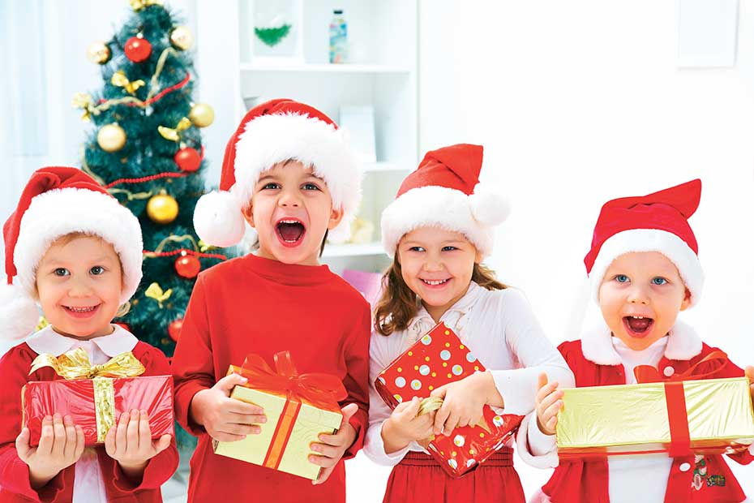
При проведении новогодних массовых мероприятий и детских елок должны быть соблюдены все санитарные нормы безопасности.
Об этом в ходе совещания, прошедшего в префектуре Юго-Восточного округа, сообщила главный государственный санитарный врач по ЮВАО Юлия Ларина. Связана эта обеспокоенность, прежде всего, с сезонным подъемом заболеваемости гриппом и ОРВИ.
Для этого необходимо, чтобы при организации праздников задействованные в представлении актеры и аниматоры, сотрудники культурных учреждений, а также сотрудники клининговых компаний и охранных предприятий в обязательном порядке прошли медицинское обследование, имели личные медкнижки и были привиты от гриппа. В преддверии праздников Роспотребнадзор провел несколько проверок в культурных учреждениях ЮВАО, где планируется проводить детские новогодние елки.
В связи с тем, что грипп и ОРВИ передаются воздушно-капельным путем, а вирус сохраняется до четырех суток, в учреждениях культуры, где будут проводиться праздничные мероприятия, между представлениями должны быть технические перерывы, во время которых будут проводиться обязательные проветривания и влажная уборка. Кроме того, необходимо избегать пересечения потоков детей и родителей, чтобы минимизировать контакты. Среди обязательных требований также установка в свободном доступе для детей кулеров с одноразовыми стаканами или возможность получения ими бутилированной воды, дезинфекция помещений, а также отдельное помещение для размещения и хранения новогодних подарков. При этом сами кондитерские наборы тоже должны отвечать требованиям безопасности, в том числе с соблюдением сроков годности. При этом в подарках не должно быть никаких скоропортящихся продуктов, кремовых кондитерских изделий, йогуртов и так далее. Игрушки также должны быть безопасными для здоровья и жизни детей.​

Адрес страницы: http://uvao.mos.ru/presscenter/news/detail/4453319.html
Префектура Юго-Восточного административного округа города Москвы

